**Noorderpoort**

**Pit 01- ik**

**Stap 3 Bronnen en leeractiviteiten**

Onderzoeksvragen over autobiografieën

1. **Wat is een biografie?**

* ’’betrekking hebbend op de levensbeschrijving’’ (is een beschrijving van iemands leven)

1. **Wat is het verschil tussen een biografie en een autobiografie?**

* Autobiografie: is de beschrijving die iemand geeft van zijn eigen levensloop.   
  (Beschrijving van het eigen leven)
* Biografie: is een beschrijving van iemands leven.
* Het verschil is dat een biografie over iemand anders zijn leven gaat en een autobiografie gaat over je eigen levensloop.

1. **Wat heb je aan een (auto)biografie?**

* Je staat voor belangrijke, misschien wel leven veranderende beslissing.
* Je hebt ontdekt dat jouw persoonlijke geschiedenis kan helpen om jezelf en anderen meer succes te brengen, maar je zoekt een manier waarop je dat gestalte kan geven.
* Je wilt de balans van je leven opmaken.
* Je wilt je beter voelen over jezelf, trots ervaren op je verworvenheden.
* Je wilt je bewuster worden van je identiteit.

**Onderzoek vragen over de theorie**

1. **Wat zijn de belangrijkste aspecten bij elke levensface?**

* Aspecten waarop een mensenleven kan worden ingedeeld zijn bijvoorbeeld ook relaties, kinderen, het elders gaan wonen van kinderen: opleiding, banen met eventuele onderbreking door werkloosheid of ziekte (arbeidsongeschiktheid) en pensioen: woningen, woonplaatsen en regimeverandering van die woonlanden.

1. **Wanneer spreek je over een bedreiging in de ontwikkeling**

* Gezinsrelaties na scheiding
* Gezin en kanker
* Pesten op school
* Levensstijl van jongeren in Kenia
* Jonge kinderen die een van hun ouders verliezen

1. **Hoe weet je of iemand volwassen is?**

* Op je 18e ben je officieel volwassen, maar mentaal bestaat er geen harde grens tussen jeugd en volwassenheid. Er zijn paar tekens waar je het aan merkt:
* Toon lef/ je vraagt om hulp en je wordt optijd wakker
* Je bouwt een succesvolle wekrelatie op met je baas/ je schrijft duidelijk
* Je aanvaardt kritiek, en zie het als een kans om te verbeteren
* Je voelt je verantwoordelijk voor je daden en gedrag, en geeft anderen niet de schuld
* Andermans successen maken je oprecht blij, in plaats van jaloers
* Je kunt je flexibel en creatief aanpassen aan veranderingen in het leven
* Je kunt goed met mensen omgaan, maar bent ook in staat om gezonde relaties te verbreken

1. **Wat is het socialisatieproces?**

* Waardendwingend proces waarbij iemand, bewust en onbewust, door internalisering de waarden, normen en andere cultuurkenmerken van hun groep krijgt aangeleerd. Het is een levenslang proces en een voorwaarde voor integratie.

1. **Wat zijn de belangrijkste aspecten die bij het socialisatieproces horen?**

* Het is belangrijk dat er nog steeds rechtstreekse en wederkerige interactie is tussen de groep en het individu
* Bewust en onbewust
* Waarden en normen
* Andere cultuurkenmerken en een levenslang proces
* Voorwaarde voor integratie

1. **Welke rol spelen verschillende media op het socialisatieproces?**

**Stap 4 Producten**

**Deelproduct 1: Het leven van een anderen**

Voor deze opdracht ben ik opzoek gegaan naar 3 verschillende (auto)biografie, de personen die mij erg aanspraken over hun levenswijze zijn deze personen.

Hierbij ga ik voor elk persoon een stukje schrijven over hun levensfase en hun socialisatie aspecten.

* Monica Geuze

**Biografie: Monica Geuze**

De levensfase van Monica Geuze is erg bijzonder voor mijn doelgroep. In haar boek lees je hoe ze zich heeft ontwikkeld van een klein meisje die eigenlijk nog niet helemaal wist wat ze wou met haar leven tot aan een volwassen vrouw van nu. Haar biografie sprak mij erg aan omdat ik mezelf wel een beetje herken in haar levensfase, toen ik begon met studeren wist ik ook niet precies wat bij mij paste en moest ik eerst een doel behalen om te kunnen komen waar ik nu ben en om de juiste studie te kiezen die bij mij hoort.

Wat ik voornamelijk uit haar boek heb gehaald is dat het leven uit vallen en opstaan bestaat, monica geuze volgde de Theaterhavo in Rotterdam. Daarna volgde ze nog onderwijs aan het Delvenstein College in Zwijndrecht en Transporst College in Rotterdam en volwassenonderwijs in Amsterdam.

Ook speelde ze mee in een muziekvideo va de band Racoon. Happy Family (2005) hierin had ze de rol van een dochter in een ruziend stel. Op haar 16e vroeg rapper Ronny flex haar om zijn vaste DJ te worden. Na 3 voor hem te werken begon ze dit voor haar zelf ook te doen. Dit beviel haar de eerste aantal jaren goed maar erna niet meer dit komt doordat ze vaak van huis was en haar vaste vrienden in Nederland. Monica Geuze is een sociaal persoon die graag onder haar geliefden is dus het werk wat ze uitvoerde opdat moment kwam haar niet goed uit, ze besloot over te gaan op vloggen dit beviel haar erg goed omdat ze zo haar woordje kon doen , haar emoties kon tonen naar buiten en veel bij haar geliefdes kon zijn. ze is uiteindelijk erg succesvol geworden met haar youtube kanaal! Door behulp van haar Youtube kanaal en haar manager Stanley is ze een volwassen vrouw geworden die goed weet wat ze wilt en niet. Waar ze hiervoor nog erg vaak moeite mee had. Ze in middels al 25 jaar en een moeder van een prachtig meisje waar ze erg trots op is.

**Deelproduct 2: levenslijn**

1. Wat waren hoogte- en dieptepunten en wat waren stabiele perioden?

Hoogtepunten:   
- Dat ik weer tante word

-

Dieptepunten:

-Bij de begrafenis van mij oma te mogen zijn

-

1. Alle belangrijke gebeurtenissen:

(-)-Enorme uitslag op mijn lichaam, tante en oom die corona hebben gehad, de oma van mijn schoonbroer die is overleden aan corona

(+)-Veel afstand genomen van mensen, die het niet waard zijn.

(+)-Al een opleiding afgerond en diploma behaald, ik heb een jaar contract voor werk

(-)-In het dagelijks leven kom je van alles tegen, van ruzies, groepen mensen, jongeren, mensen met de hond en vooral in deze tijd kom je in je omgeving alleen maar mensen tegen met een mondkapje en of handschoenen.

(-)-Ik ben een persoon die niet snel emoties laat zien, maar je hebt veel verschillende mensen de een huilt sneller dan de ander en dan ander wordt sneller boos.

(+)en(-)3- Voor mij was het een hele bijzondere ontmoeting, dat ik mijn geboorte vriendin en haar broer weer na een lange tijd weer heb gezien. Ik heb ze wel 5 tot 6 jaar niet gezien. Het was in het begin wel akward omdat je elkaar zo lang niet hebt gezien en je spreekt elkaar ook niet zo snel, ze wonen ook best ver van Assen af, we wonden eerst in de zelfde straat alleen ze zijn verhuisd naar zeelland (Goes).

(+) Het moment van geluk is dat ik hoorde dat mijn schoonzus eindelijk zwanger is geworden, na een hele moeilijke tijd achter haar rug.

(+) Veder heb ik geen speciale ontmoetingen gehad, ook is het vooral lastig in deze tijd met covid, maar ondanks dat heb ik wel nieuwe mensen leren kennen uit mijn klas, het zijn enorm leuke maar ook gezellig mensen.

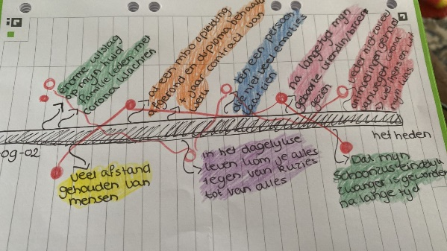 5- 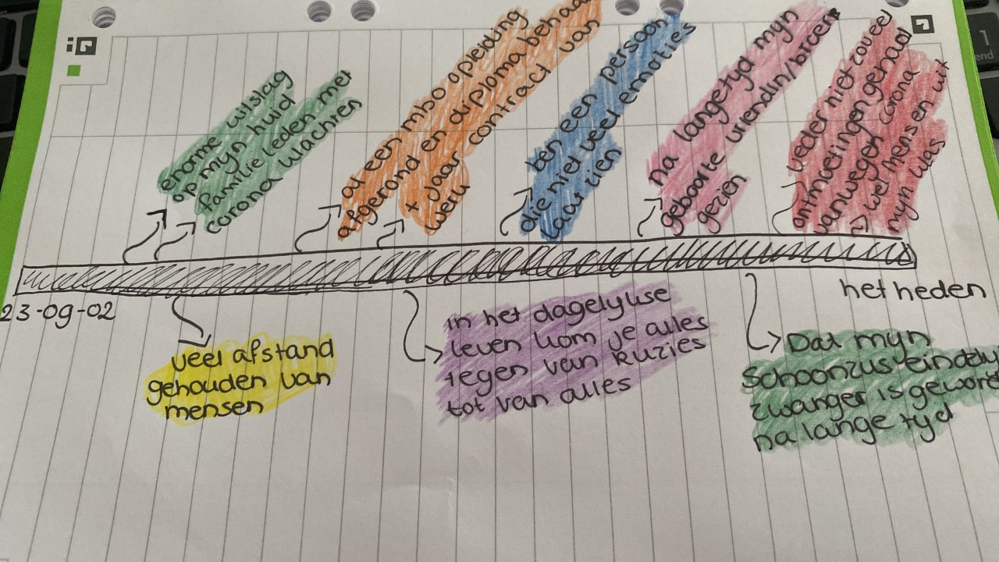 er zijn wel andere kleuren gebruikt, dus de kleuren kloppen niet.

Deelproduct 3: ik- boek, website of vlog

Stap 1:

Interview vragen:

Mijn eigen vragen:

1. Waar ben ik goed in?

Ik vind zelf dat ik goed ben in het helpen van mensen, mee te leven met iemand anders en het gesprek durven aan gaan en die persoon helpen of advies geven als het nodig is.

Als ik ergens zou vastzitten in een ruimte, zou ik me best zelf kunnen vermaken door dingen op te ruimen of anders neer zetten en het schoonmaken. Ik ben er goed in om zelfstandig te werken met of zonder uitleg.

1. Waar ben ik minder goed in?  
   ik ben met dingen vergeten of achter je laten niet zo makkelijk, ik heb hele erge medelijden met mensen, daarom vind ik het lastig om zulke dingen achter me te laten

Waar ik totaal niet goed in ben, ik kan niet snel over mijn gevoelens praten. Ik help andere graag eerder dan dat ik aan mezelf denk.

1. Mijn kwaliteiten:  
   zorgzaam, behulpzaam & betrokkenheid, leergierig, zelfstandig

Ook heb ik een testje gedaan om te kijken wat er oprecht uitkomt.

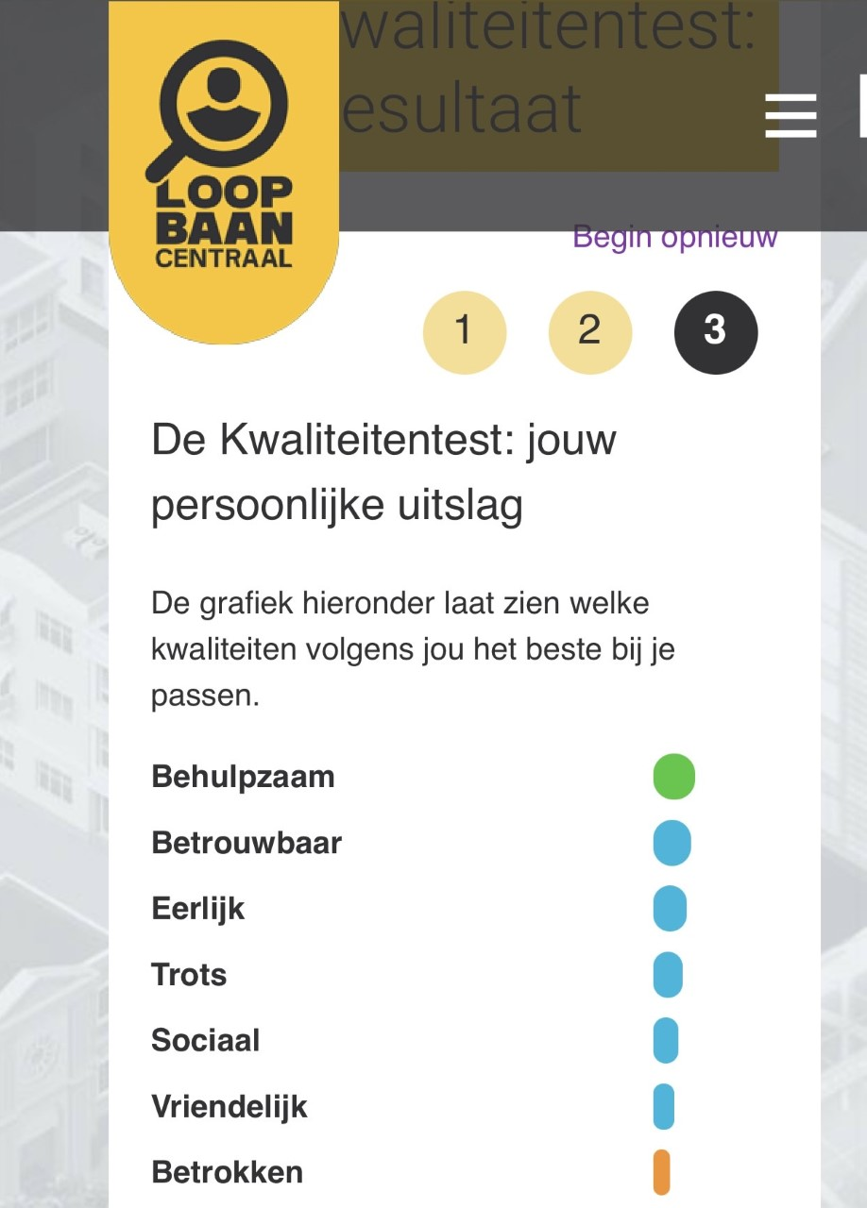

1. Ben ik streng of vrij opgevoed als een moslimmeisje?

Ik ben heel vrij opgevoed als een moslims meisje, hoe ik dat kan zien of hoe ik dat merk is, ik ben niet verplicht om nu al een hoofddoek te dragen, mijn ouders verbieden het me niet om in openbare ruimtes te mogen zwemmen zonder boerkinini’s bijvoorbeeld.

Mijn ouders hebben mezelf de wereld laten ontdekken maar ook hoe ik als persoon ben ontwikkeld van baby tot nu. Zei vinden dat ik zelfstadig moet kunnen zijn dus als ik inderdaad bijvoorbeeld begin met de pubertijd en er groeit opeens haar groei, dat ik zelf eerst bedenk hoe het komt en wat de reden is en dat ik altijd met vragen of iets anders naar mijn ouders kan komen. En dat wanneer ik bedenk dat ik er klaar voor ben om een hoofddoek te dragen, dat ik het dan ook echt draag voor altijd!

1. Welke groei wil je nog maken? Waar wil je beter in worden

Ik wil de groei gaan maken dat ik zoveel mogelijk kan gaan leren en dat ik me meer ga verdiepen in informatie maar ook hoe hier mee wordt gewerkt, ik wil me graag verdiepen in mijn droom baan, het werken met verslaafden en probleem jongeren.

Waar ik beter in wil worden binnen dit onderwerp, kan ik nu niks bij bedenken omdat ik nog van alles aan het leren ben en dat ik nog genoeg tijd hebt om alles op een rijtje te zetten met welke aspecten ik al kan en welke niet.

Stap 2/3:

Interview vragen, van iemand anders:

Lisanne van tol

1. Waar ik goed in ben?

Je bent goed in zorgen voor een ander dus je wilt graag mensen helpen. Ook ben je best creatief wat je zelf vaak niet in ziet maar wat wel zo is. Ook kun je goed met mensen praten en je begrijpt mensen snel.

1. Waar ben ik minder goed in?

Je eigen grenzen stellen dus om aan te kunnen geven wanneer je moet stoppen met iets. Dat je niet zoveel zelf vertrouwen hebt en dat je af en toe te streng voor je zelf bent. En je bent minder goed in je emoties en gevoelens tonen.

1. Wat zijn mijn kwaliteiten?

Je bent zorgzaam, meelevend, behulpzaam en goed voor andere mensen

1. Ben ik streng opgevoed als een moslims meisje?

Je bent vrij opgevoed. Omdat je namelijk best veel mag maar er zijn zeker grenzen.

1. Welke groei wil ik nog maken, en waar wil ik beter in worden

Dat je sowieso wilt trouwen en kinderen wilt. En ook dat je een opleiding hebt afgerond die jou gelukkig maakt en waar je zeker jouw werk van zou willen maken. Ik denk dat je beter wilt worden in iets minder ongeduldig zijn dus je wilt ervoor zorgen dat je sommige dingen rustiger aanpakt.

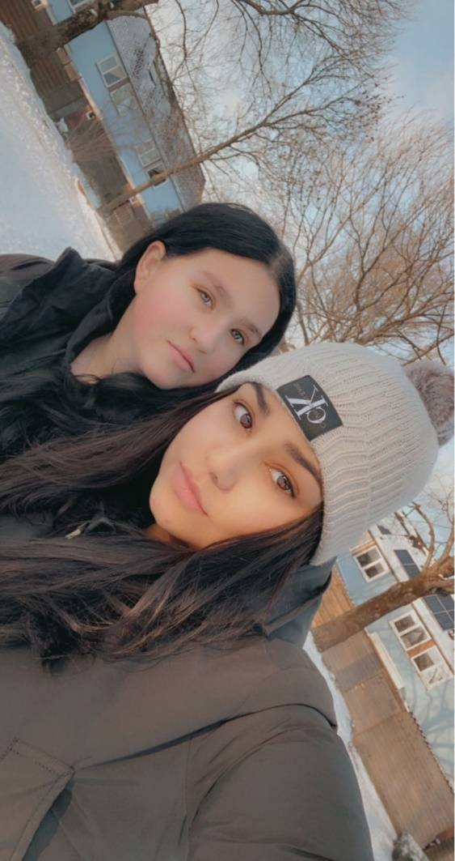

Stap 2/3:

Interview vragen, van iemand anders:

Anoniem

1. Waar ik goed in ben?

Je bent je zelf, je bent goed in het geven en opkomen voor je eigen mening. Doorzetting vermogen

1. Waar ben ik minder goed in?

Je bent minder goed in het tonen van je emoties en gevoelens

1. Wat zijn mijn kwaliteiten?

Het opkomen voor jezelf en de mens om je heen, zorgzaam en je werkt hard voor wat je wilt.

Behulpzaam en lief en creatief

1. Ben ik streng of vrij opgevoed als een moslims meisje?

Allebei eigenlijk wel, hangt eraf in wat voor situatie. Maar vrijwel vrij opgevoed!

1. Welke groei wil ik nog maken, en waar wil ik beter in worden?

Ik denk dat je wilt groeien in je toekomst door een goede baan, huisje boompje beestje. Het vooruit kijken.

Laat zien dat je ook in jezelf gelooft!

Stap 4, 5:

Verhaal over mijn leven:

Ik ben Sahar Karami ik ben op 23 September 2002 geboren in het Wilhelmina ziekenhuis in Assen, ik ben opgegroeid in de omgeving Baggelhuizen in Assen. Ik ben op jonge leeftijd 1 keer verhuisd en dat was vanaf het Maria in Campuslaan naar Oldamstraat in Baggelhuizen. Ik kom uit een gezin van 6 leden, zelf ben ik de jongste uit ons gezin. De oudste bij ons is mijn broer Salar hij is 29 jaar en heeft een vrouw Elise van 29 jaar, zij wonen samen in een appartement. Dan komt mijn zus Zaynab 25 jaar, die woont nog thuis dan heb ik nog een broer van 23 jaar Hestiar ook heeft hij een vriendin en twee kinderen. Ik woon thuis nog samen met mijn ouders en mijn zus. Ik ben als persoon best vrij opgevoed. Allebei mijn ouders komen uit Irak. Ze zijn beide moslim en hebben ons dus ook gelovig opgevoed. Tuurlijk zijn er regels waar ik mij aan moet houden zoals: Hoe laat ik thuis moet zijn, met wie of naar wie ik toe ga en bijvoorbeeld mijn kamer opruimen en de verwachtingen zijn dat ik me eraan moet houden! Het overleiden van mijn oma heeft best veel indruk op me gemaakt. Om te zien hoe dat soort dingen gaan op een jonge leeftijd is altijd bij me gebleven. Deze begrafenis was in Iran en het was dus ook de eerste keer dat ik mijn oma heb ontmoet. En dus ook de eerste keer dat ik een begrafenis op die manier heb gezien. Ik ben opgevoed op een manier om veel respect te tonen. Ik vind het dus ook belangrijk om mensen te respecteren en hoop dus ook dat ik het respect zelf ook terugkrijg. Ik voel me thuis bij mensen die om me geven en die mij dus ook steunen als ik het niet altijd even makkelijk heb. Ik heb niet echt een voorkeur naar mensen als ik me maar fijn bij ze voel. School heeft ervoor gezorgd dat ik sneller vrienden kan maken en dus ook weet hoe mensen in elkaar zitten. Ook heeft mijn schooltijd ervoor gezorgd dat ik sterker in mijn schoenen ben gaan staan. Ik zou graag op mijn toekomst willen richten dus bijvoorbeeld trouwen. Op korte termijn wil ik graag mijn opleiding afronden omdat ik deze opleiding erg leuk vind. Ik zou wel graag wel men eigen baas willen zijn dus bijvoorbeeld een eigen bedrijf om jongeren te helpen ect. Ik luister liever naar me zelf daar naar andere mensen. De media geeft wel invloed op mij omdat je namelijk veel meekrijgt via de media dus bijvoorbeeld op het nieuws krijg je nu mee hoeveel sterfgevallen er zijn door corona en dat doet opzich wel wat met me om te zien hoe slecht het nu eigenlijk gaat met de wereld. Ik zou me nergens aan willen conformeren omdat ik namelijk mijn eigen mening heb en niet vaak meedoe met wat andere mensen denken of zeggen.